Manual de utilizare EDIFIER M201BT

Difuzoare multimedia
M201BT

Instrucțiuni importante de siguranță
- Vă rugăm să citiți cu atenție instrucțiunile. Păstrați-l într-un loc sigur pentru referințe viitoare.
- Utilizați numai accesorii aprobate de producător.
- Instalați instrumentul corect urmând instrucțiunile din secțiunea de conectare a dispozitivului.
- Se recomandă utilizarea produsului într-un mediu de 0-35 ℃.
- Pentru a reduce riscul de incendiu și electrocutare, nu expuneți produsul la ploaie sau umezeală.
- Nu utilizați acest produs lângă apă. Nu introduceți produsul în lichid și nu îl expuneți la picurare sau stropire.
- Nu instalați și nu utilizați acest produs în apropierea oricărei surse de căldură (de ex. Radiator, încălzitor, aragaz sau alte dispozitive care generează căldură).
- Nu așezați pe produs niciun obiect umplut cu lichide, cum ar fi vaze; niciun foc deschis, cum ar fi lumânări aprinse, nu trebuie așezate pe produs.
- Nu blocați orificiile de ventilație. Nu introduceți niciun obiect în orificiile de ventilare sau în fante. Poate provoca incendiu sau electrocutare.
- Păstrați suficient spațiu în jurul produsului pentru a menține o bună ventilație (se recomandă minimum 5 cm).
- Nu forțați o priză în mufă. Înainte de conectare, verificați dacă există blocaje în mufă și dacă mufa se potrivește cu mufa și dacă este orientată în direcția corectă.
- Păstrați accesoriile și piesele furnizate (cum ar fi șuruburile) la distanță de copii pentru a evita înghițirea din greșeală.
- Nu deschideți sau scoateți singur carcasa. Vă poate expune la vol. Periculoasetage sau alte riscuri periculoase. Indiferent de cauza daunelor (cum ar fi firul sau ștecherul deteriorat, expunerea la stropi de lichid sau la căderea obiectelor străine, expunerea la ploaie sau umezeală, produsul care nu funcționează sau căderea etc.), reparația trebuie efectuată de un service autorizat profesional imediat.
- Înainte de a curăța produsul cu o cârpă uscată, opriți întotdeauna produsul și deconectați mai întâi fișa de alimentare.
- Nu folosiți niciodată acid puternic, alcali, benzină, alcool sau alți solvenți chimici pentru a curăța suprafața produsului. Folosiți numai solvent neutru sau apă limpede pentru curățare.
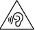
Muzica excesiv de puternică poate duce la pierderea auzului. Vă rugăm să păstrați volumul într-un interval sigur.
Eliminarea corectă a acestui produs. Acest marcaj indică faptul că acest produs nu trebuie aruncat împreună cu alte deșeuri menajere în întreaga UE. Pentru a preveni posibilele daune aduse mediului sau sănătății umane prin eliminarea necontrolată a deșeurilor, reciclați-le în mod responsabil pentru a promova reutilizarea durabilă a resurselor materiale. Pentru a returna dispozitivul folosit, vă rugăm să utilizați sistemele de returnare și colectare sau contactați distribuitorul de la care a fost achiziționat produsul. Ei pot lua acest produs pentru reciclarea în condiții de siguranță a mediului.
Utilizați numai cu căruciorul, suportul, trepiedul, consola sau masa specificate de producător sau vândute împreună cu aparatul. Când se folosește o căruță, aveți grijă când mutați combinația de cărucior / aparat pentru a evita rănirea cauzată de răsturnare.
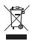

Avertizare de alimentare:
- Așezați produsul lângă priza de alimentare pentru o utilizare ușoară.
- Înainte de utilizare, asigurați-vă că volumul de funcționaretage este la fel ca sursa de alimentare locală. Vol. De operare corecttagE poate fi găsit pe placa de produs.
- Din motive de siguranță, deconectați produsul în timpul furtunilor cu fulgere sau când nu îl folosiți pentru perioade lungi de timp.
- În condiții normale, sursa de alimentare se poate încălzi. Vă rugăm să păstrați o bună ventilație în zonă și să aveți grijă.
- Etichete de avertizare de siguranță de pe carcasă sau partea inferioară a produsului sau adaptorului de alimentare.
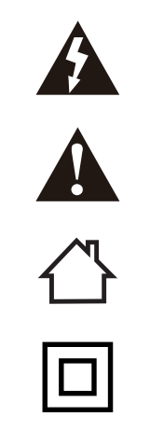
Acest simbol este pentru a avertiza utilizatorul cu privire la prezența unei tensiuni periculoase neizolate în carcasa produsului care poate
să fie de o magnitudine suficientă pentru a constitui un risc de electrocutare pentru persoane.

Acest simbol este pentru a avertiza utilizatorul să nu demonteze carcasa produsului și nu există nicio piesă care poate fi înlocuită de utilizator.
interior. Duceți produsul la un centru de service autorizat pentru reparații.

Acest simbol indică faptul că produsul este destinat exclusiv utilizării în interior.

Acest simbol indică faptul că produsul este un dispozitiv electric de CLASA II sau dublu izolat, fără cerință de împământare.

Fișa MAINS este utilizată ca dispozitiv de deconectare, dispozitivul de deconectare trebuie să rămână ușor de operat.
Pentru produsul wireless:
- Produsul fără fir poate genera frecvențe radio cu unde scurte și poate interfera cu utilizarea normală a altor dispozitive electronice sau echipamente medicale.
- Opriți produsul când este interzis. Nu utilizați produsul în unități medicale, în avion, la benzinării, lângă porți automate, sistem automat de alarmă la incendiu sau alte dispozitive automatizate.
- Nu utilizați produsul în apropierea unui stimulator cardiac în raza de acțiune de 20 cm. Undele radio pot afecta funcționarea normală a stimulatorului cardiac sau a altor dispozitive medicale.

Conținut cutie
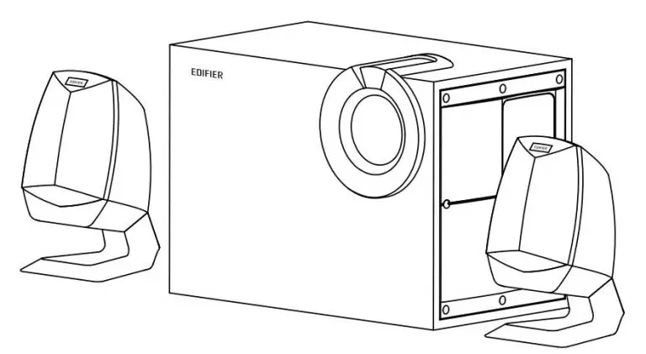
Notă: Imaginile au doar scop ilustrativ și pot diferi de produsul real.

Ilustrații
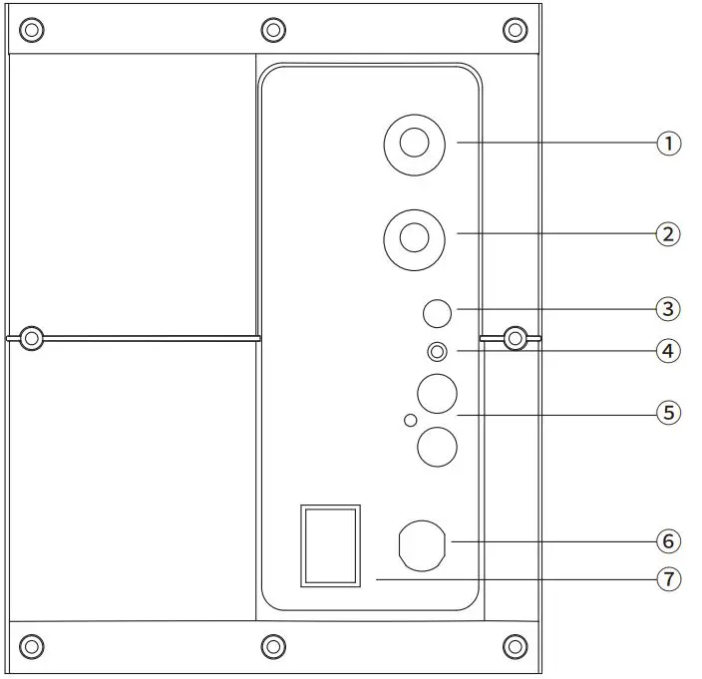
1. Controlul volumului: volum sus/jos | 5. Ieșire difuzoare satelit stânga și dreapta
Apăsați: selectorul modului de intrare (mod Bluetooth/AUX) | 6. Cablu de alimentare
Apăsați și mențineți apăsat: deconectați Bluetooth (modul Bluetooth) | 7. Comutator de alimentare
2. Reglarea basului

3. Intrare AUX

4. Indicator de intrare

Modul AUX: lumina verde este aprinsă

Modul Bluetooth (neconectat): lumina albastră clipește

Conexiune
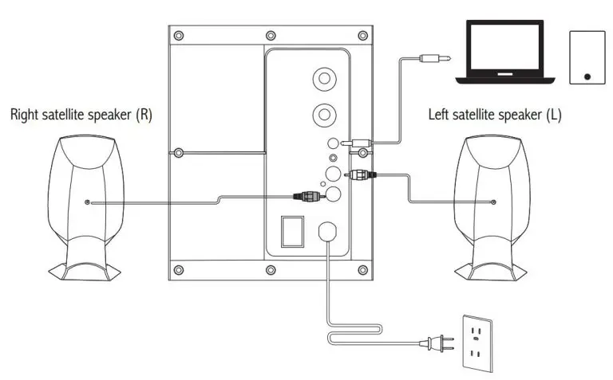

Conexiune Bluetooth
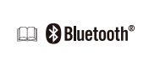
- După pornire, apăsați butonul „Volum / intrare” pentru a trece la modul Bluetooth, lumina albastră va clipi;
- Setați telefonul mobil să caute și să se conecteze la „EDIFIER M201BT”.
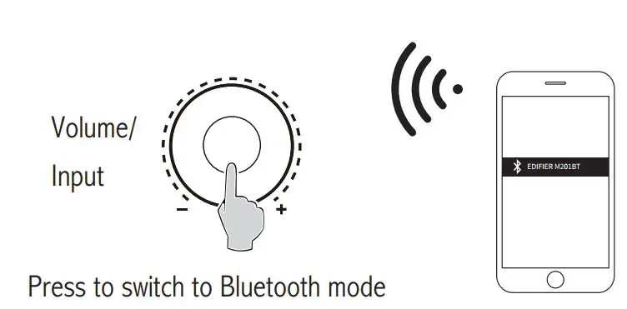

Specificații

Wat total (vârf): 68W
Wat total (RMS): 34W (R / L: 8W + 8W SW: 18W)
Frecventa de raspuns: R / L: 210Hz-20KHz SW: 63Hz-206Hz
Intrări audio: AUX, Bluetooth
Declarație pentru UE
Banda de frecventa: 2.402GHz ~ 2.480GHz
Putere RF: 20 dBm (EIRP)
Nu există restricții de utilizare.

Depanare

Nici un sunet

- Verificați dacă difuzorul este PORNIT.
- Încercați să măriți volumul folosind controlul volumului.
- Asigurați-vă că cablurile audio sunt conectate ferm și că intrarea este setată corect pe difuzoare.
- Verificați dacă există un semnal de ieșire de la sursa audio.

Nu se poate conecta prin Bluetooth

- Asigurați-vă că difuzorul este comutat la intrarea Bluetooth. Dacă se află în alte moduri de intrare audio, Bluetooth nu se va conecta. Deconectați-vă de la orice dispozitiv Bluetooth ținând apăsat butonul „Volum / intrare”, apoi încercați din nou.
- Raza de transmisie Bluetooth eficientă este de 10 metri; vă rugăm să vă asigurați că operațiunea se încadrează în acest interval.
- Încercați un alt dispozitiv Bluetooth pentru conectare.

M201BT nu pornește

- Verificați dacă este conectată alimentarea principală și dacă priza de alimentare funcționează.

Zgomot provenit de la difuzoare

- Difuzoarele EDIFIER generează puțin zgomot, în timp ce zgomotul de fundal al unor dispozitive audio este prea mare. Vă rugăm să deconectați cablurile audio și să măriți volumul, dacă nu se aude sunet la 1 metru distanță de difuzor, atunci nu există nicio problemă cu difuzoarele.
Pentru a afla mai multe despre EDIFIER, vă rugăm să vizitați www.edifier.com
Pentru întrebări referitoare la garanția EDIFIER, vă rugăm să vizitați pagina relevantă a țării de pe www.edifier.com și review secțiunea intitulată Condiții de garanție.

SUA și Canada: service@edifier.ca
America de Sud: Vă rugăm să vizitați www.edifier.com (Engleză) sau www.edifierla.com (Spaniolă / portugheză) pentru informații de contact locale.

Edifier International Limited
PO Box 6264
Oficiul Poștal General
Hong Kong
Tel: + 852 2522 6989
Fax: + 852 2522 1989
www.edifier.com
© 2020 Edifier International Limited. Toate drepturile rezervate.
Tipărit în China

